霞浦一中2017届高三第二次月考
文科数学试卷
命题：李向跃 审核：谢赛花
本试卷分第Ⅰ卷（选择题）和第Ⅱ卷（非选择题）。满分150分，考试时间120分钟。
温馨提示：
1．答题前，考生先将自己的姓名、班级、座号填写在答题卡上。
2．考生作答时，将答案写在答题卷上。请按照题号在各题的答题区域内作答。
3．考生不能使用计算器答题。

第Ⅰ卷（选择题 共60分）
一、选择题（本大题共12小题，每小题5分，共60分．在每小题给出的四个选项中，只有一项是符合题目要求的．）
1．复数z满足zi－z＝4＋2i的复数z为 ( )
A．3－i B．1＋3i C．3＋i D．－1－3i
2．已知集合，，则 ( )
A． B．
C． D．
3．下列函数中，既不是奇函数，也不是偶函数的是 ( )
A．y＝x＋sin 2x B．y＝x²－cos x C．y＝2^{x}＋ D．y＝x²＋sin x
4．下列4个命题：
①命题“若，则”的逆否命题为“若，则”；
②若“或”是假命题，则“且”是真命题；
③若：，：，则是的必要不充分条件；
④若命题：存在，使得，则：任意，均有；
其中正确命题的个数是 ( )
A．1个 B．2个 C．3个 D．4个

5．已知函数的零点，且，，则 ( )
A．2 B．3 C．4 D． 5
6．已知向量与向量夹角为，且，，则 ( )
A． B． C． D．
7．复平面上平行四边形ABCD的四个顶点中，A，B，C所对应的复数分别为2＋3i,3＋2i，－2－3i，则D点对应的复数是 ( )
A．－2＋3i B．－3－2i C．2－3i D．3－2i
8．已知正项等差数列满足，则的最小值为 ( )
A．1 B．2 C．2016 D．2017
9．设,则 ( )
A．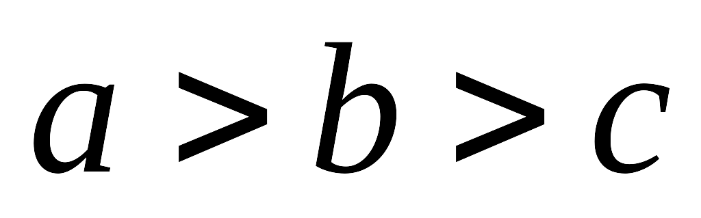 B．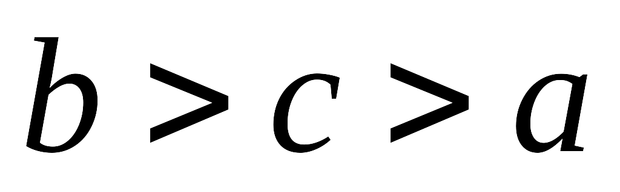 C．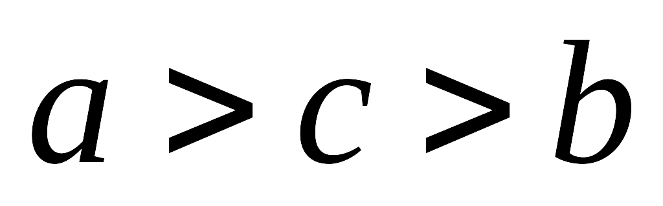 D．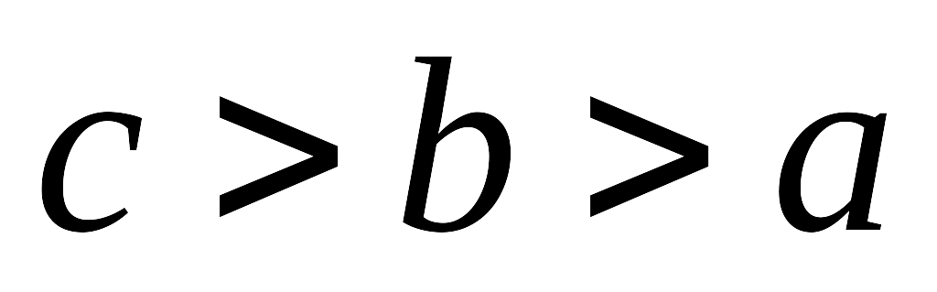
10．已知函数，则下列说法正确的是 ( )
A．的最小正周期为
B．的图象关于点对称
C．的图象关于直线对称
D．的图象向左平移个单位长度后得到一个偶函数图像
11．若函数的值域为，则实数$a$的取值范围是 ( )
A． B． C． D．
12．已知函数的定义域为，且，，则不等式
解集为 ( )
A． B． C． D．
Ziyuanku.com

第Ⅱ卷（非选择题 共90分）
二、填空题（本大题共4小题，每小题5分，共20分．）
13．已知向量，若$λ$为实数且∥，则$λ=$ .
14．已知等差数列$\left\{a_{n}\right\}$的前$n$项和为$S_{n}$，且$S_{\text{10}}=\text{10},S_{\text{20}}=\text{30}$，则$S_{\text{30}}=$ .
15．一船以每小时15km的速度向东航行，船在A处看到一个灯塔B在北偏东°，行驶
2小时后，船到达C处，看到这个灯塔在北偏东°，这时船与灯塔的距离为________km．
16．函数的图象形如汉字“囧”，故称其为“囧函数”.
下列命题正确的是 .
①“囧函数”的值域为； ②“囧函数”在上单调递增；
③“囧函数”的图象关于轴对称； ④“囧函数”有两个零点；
⑤“囧函数”的图象与直线至少有一个交点.
三、解答题：（本大题共6小题，共70分．解答应写出文字说明、证明过程或演算步骤．）
17．（本小题满分10分）
已知{a_{n}}是首项为1，公差为2的等差数列，S_{n}表示{a_{n}}的前n项和．
（Ⅰ）求a_{n}及S_{n}；
（Ⅱ）设{b_{n}}是首项为2的等比数列，公比q满足q²－(a₄－3)q＋S₂＝0.求{b_{n}}的通项公式
及其前n项和T_{n}.

18．（本小题满分12分）
已知向量，设函数.
（Ⅰ）求函数的最小正周期和单调递减区间；
（Ⅱ）若方程在区间上有实数根，求的取值范围.

19．（本小题满分12分）
A、B两城相距100 km，在两地之间距A城x km处D地建一核电站给A、B两城供电，为保证城市安全．核电站与城市距离不得少于10 km.已知供电费用与供电距离的平方和供电量之积成正比，比例系数λ＝0.25.若A城供电量为20亿度/月，B城为10亿度/月．
（Ⅰ）求x的范围；
（Ⅱ）把月供电总费用y表示成x的函数；
（Ⅲ）核电站建在距A城多远，才能使供电费用最小．

20．（本小题满分12分）
在△ABC中，∠A、∠B、∠C所对的边分别是a、b、c，且满足a²－2bccos A＝(b＋c) ²．
（Ⅰ）求∠A的大小；
（Ⅱ）若a＝3，求△ABC周长的取值范围．

21．（本小题满分12分）
已知正项数列的前项和为，且是和的等差中项．
（Ⅰ）求数列的通项公式；
（Ⅱ）设，求数列{}的前n项和．

22．（本小题满分12分）
已知函数f(x)＝ln x－，其中a为常数，且a＞0.
（Ⅰ）若曲线y＝f(x)在点(1，f(1))处的切线与直线y＝x＋1垂直，求函数f(x)单调递减区间；
资*源%库 ziyuanku.com（Ⅱ）若函数f(x)在区间[1，3]上的最小值为，求a的值．

霞浦一中2017届高三第二次月考
文科数学试卷参考答案
一、选择题：
题号 | 1 | 2 | 3 | 4 | 5 | 6 | WWW.ziyuanku.com7 | 8 | 9 | 资*源%库10 | 11 | 12
答案 | D | C | D | D | B | C | B | B | A | C | A | B
二、填空题：
13. 14 . 15. 16 . ③⑤
三、解答题：
17．解：(1)因为{a_{n}}是首项a₁＝1，公差d＝2的等差数列，所以a_{n}＝a₁＋(n－1)d＝2n－1.
故S_{n}＝1＋3＋…＋(2n－1)＝＝＝n².
(2)由(1)得a₄＝7，S₂＝4.因为q²－(a₄－3)q＋S₂＝0，即q²－4q＋4＝0，
所以(q－2)²＝0，从而q＝2.又因b₁＝2，{b_{n}}是公比q＝2的等比数列，所以
b_{n}＝b₁q^{n－1}＝2·2^{n－1}＝2^{n}.从而{b_{n}}的前n项和T_{n}＝＝2^{n+1}－2．
18.
19.解：(1)x的取值范围为[10,90]；
(2)y＝0.25×20x²＋0.25×10(100－x)²＝5x²＋(100－x)²(10≤x≤90)；
Ziyuanku.com(3)由y＝5x²＋(100－x)²＝x²－500x＋25 000＝(x－)²＋.
则当x＝ km时，y最小．故当核电站建在距A城 km时，才能使供电费用最小．
20. 解：(1)由余弦定理得：cos A＝，
即b²＋c²－a²＝2bccos A，
代入已知等式得：a²－b²－c²＋a²＝b²＋2bc＋c²，
即b²＋c²－a²＝－bc，
∴cos A＝＝－，
则∠A＝120°；Ziyuanku.com
(2)∴a＝3，cos A＝－，
∴由余弦定理得：a²＝b²＋c²－2bccos A，
即9＝b²＋c²＋bc＝(b＋c)²－bc≥(b＋c)²－＝，
再由b＋c＞a＝3得到：3＜b＋c≤2，
则△ABC周长a＋b＋c的范围为(6，2＋3]．
ziyuanku.com21. 解：(1)∵是和的等差中项，∴…………………………1分
又
两式相减并化简得………………………………3分
又，所以，故数列是公差为1的等差数列……4分
当时，，又，∴…………5分
∴……………………6分
(2)由(1)知b_{n}＝n·2^{2n}＝n·4^{n}， 所以T_{n}＝1·4¹＋2·4²＋…＋n·4^{n}，……………………8分
所以4T_{n}＝1·4²＋2·4³＋…＋n·4^{n＋1}，
两式相减，得－3T_{n}＝4¹＋4²＋…＋4^{n}－n·4^{n＋1}＝－n·4^{n＋1}＝×4^{n＋1}－.
所以T_{n}＝×4^{n＋1}＋＝……………………12分
22．解：f′(x)＝－＝(x＞0)．
(1)因为曲线y＝f(x)在点(1，f(1))处的切线与直线y＝x＋1垂直，所以f′(1)＝－1，
即1－a＝－1解得a＝2，当a＝2时，f(x)＝ln x－，f′(x)＝.
令f′(x)＝＜0，解得0＜x＜2所以函数的递减区间为(0，2)．
(2)当0＜a≤1时，f′(x)＞0在(1，3)上恒成立，这时f(x)在[1，3]上为增函数，
∴f(x)_{min}＝f(1)＝a－1.令a－1＝，得a＝＞1舍去，
当1＜a＜3时，由f′(x)＝0得，x＝a∈(1，3)，
∵对于x∈(1，a)有f′(x)＜0，f(x)在[1，a]上为减函数，对于x∈(a，3)有f′(x)＞0，
f(x)在[a，3]上为增函数，
∴f(x)_{min}＝f(a)＝ln a，令ln a＝，得a＝e∈(1，3)，
当a≥3时，f′(x)＜0在(1，3)上恒成立，这时f(x)在[1，3]上为减函数，
∴f′(x)_{min}＝f(3)＝ln 3＋－1.令ln 3＋－1＝得a＝4－3ln 3＜2(舍去)，
综上，a＝e.
1、zi－z＝4＋2i，即.故选D
2、，，∴
故选C.
3、对于A，f(－x)＝－x＋sin 2(－x)＝－(x＋sin 2x)＝－f(x)，为奇函数；
对于B，f(－x)＝(－x)²－cos(－x)＝x²－cos x＝f(x)，为偶函数；
对于C，f(－x)＝2^{－x}＋＝2^{x}＋＝f(x)，为偶函数；
对于D， y＝x²＋sin x既不是偶函数也不是奇函数，故选D
4、①②③④为正确命题，故选D
5、∵，∴，从而，所以，故选B.
6、∵，
∴，
解得，故选C.
7、 设D(x，y)，由平行四边形对角线互相平分得
∴∴D(－3，－2)．∴对应复数为－3－2i. 故选B
8、∵，
∴故选B.
9、∵，∴，故选A.
10、∵ ∴最小正周期为，A错误；
对称中心为，B错误；对称轴为，C正确；
的图象向左平移个单位长度后得到，
不是偶函数，D错误. 故选C.
11、当时，，所以的值域为，
当时，，由，
∴在递减，单调递增，从而的值域为，
由题意知，，即，故选A.
12、令，所以，不等式化为，
从而得，解得，故选B.

